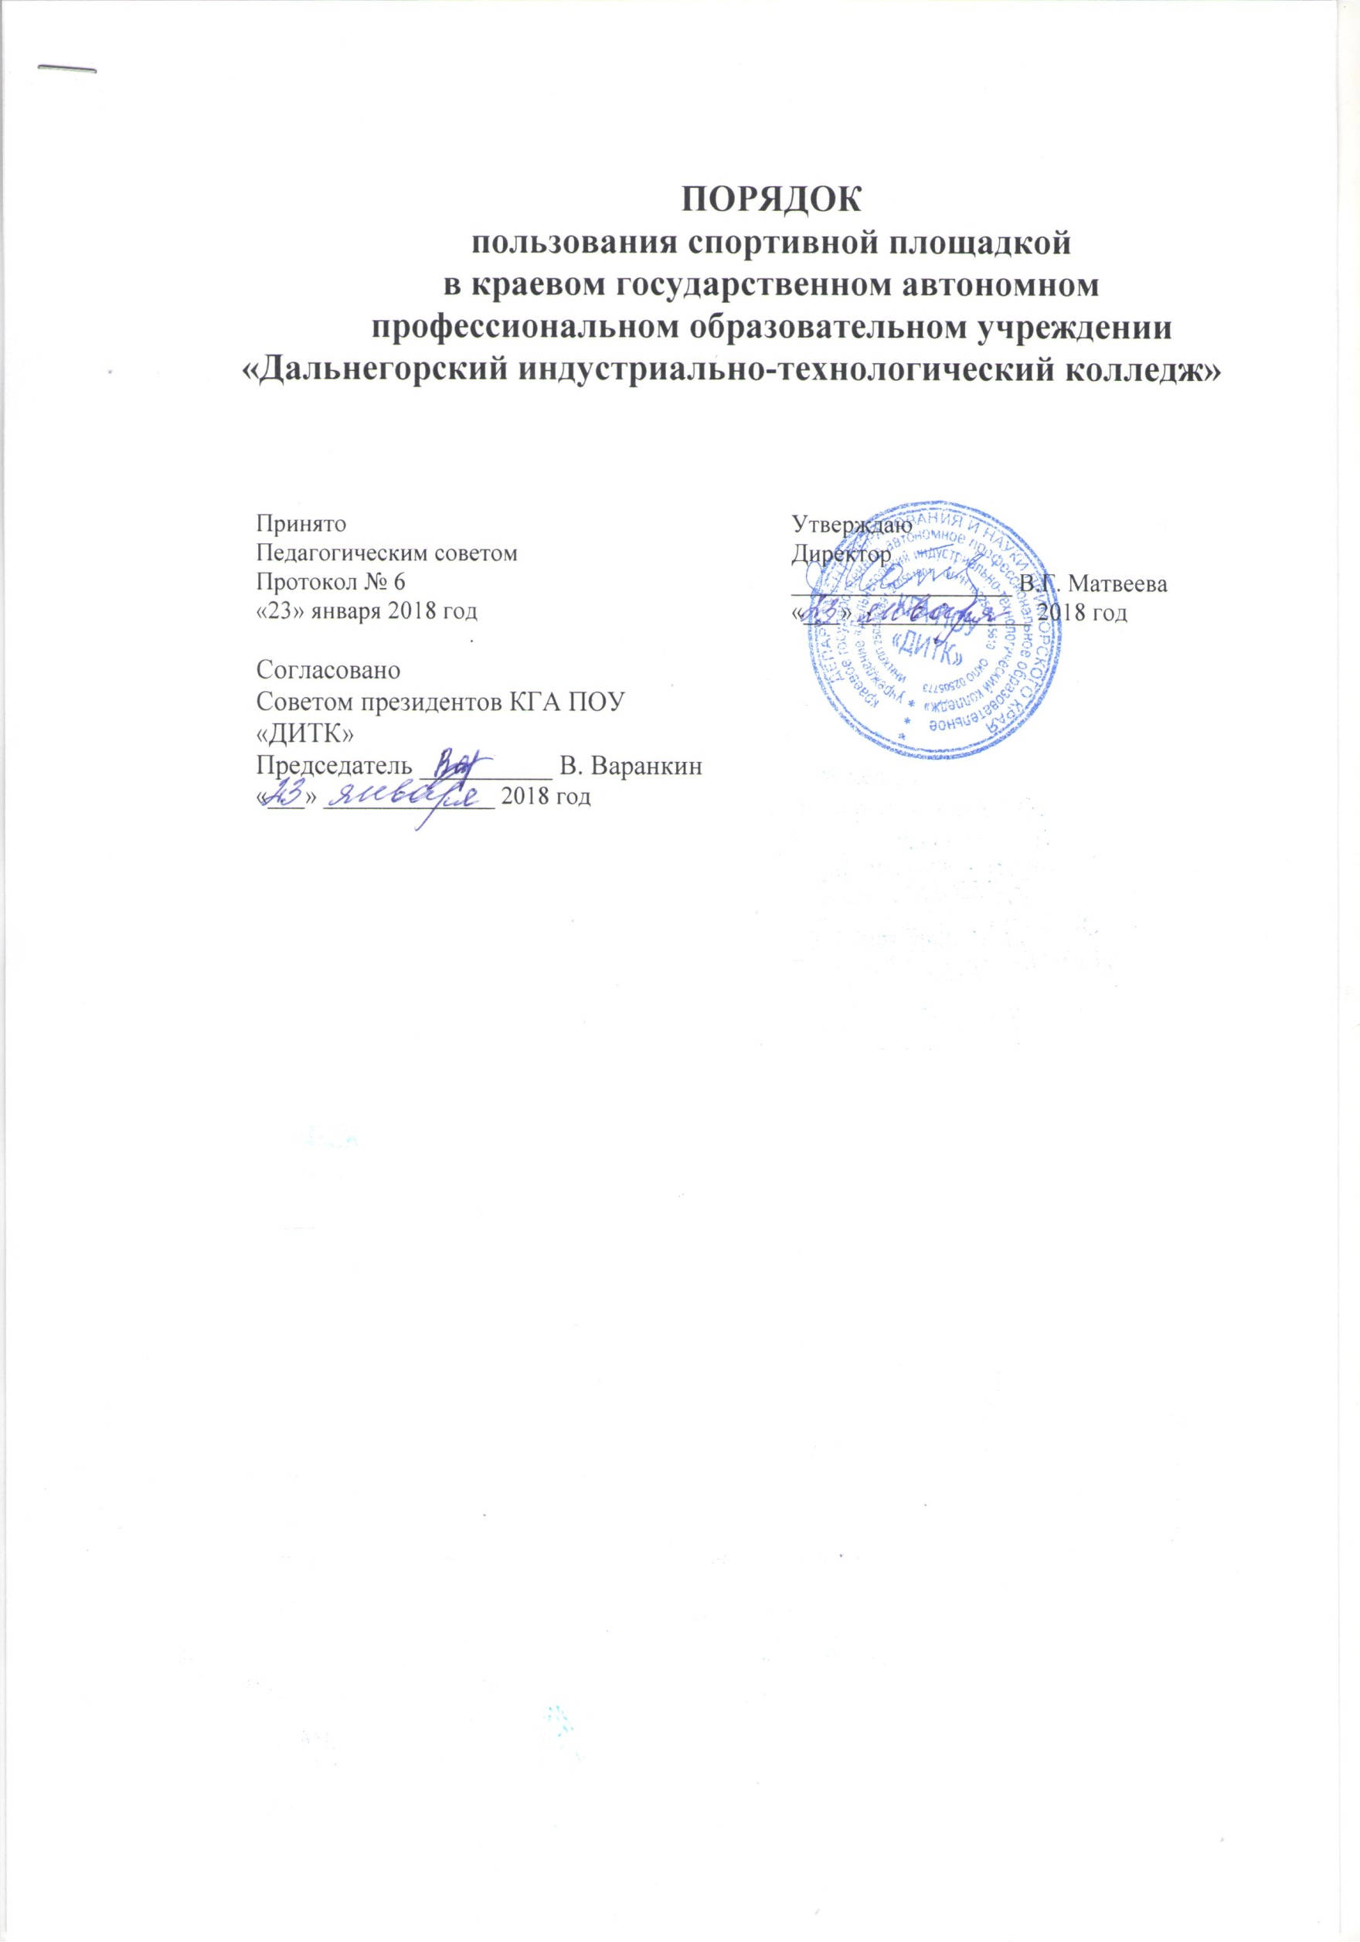

- ОБЩИЕ ПОЛОЖЕНИЯ
  - Порядок пользования спортивной площадкой в краевом государственном автономном профессиональном образовательном учреждении «Дальнегорский индустриально-технологический колледж» (далее - Порядок) определяет порядок реализации обучающимися, персоналом колледжа, населением микрорайона права на пользование объектами спорта образовательного учреждения.
  - Настоящий Порядок разработан в соответствии с:
- Федеральным законом от 29.12.2012 № 273-Ф3 «Об образовании в Российской Федерации»;
- постановлением Правительства РФ от 25.04.2012 № 390 «О противопожарном режиме»;
- Федеральным государственным образовательным стандартом среднего общего образования, утв. приказом Минобрнауки России от 17.05.2012 № 413 (с изменениями и дополнениями от 29 декабря 2014 г.; 31 декабря 2015 г.; 29 июня 2017 г.; «Санитарно-эпидемиологическими требованиями к условиям и организации обучения в общеобразовательных учреждениях. СанПиН 2.4.2.2821-10», утв. постановлением Главного государственного санитарного врача РФ от 29.12.2010 № 189;
- Коллективным договором;
- Уставом и локальными нормативными актами колледжа.
  - Порядок принимается на педагогическом Совете колледжа и утверждается директором. Изменения и дополнения в Положение вносятся в указанном порядке.
  - Порядок размещается в общедоступном месте на информационных стендах колледжа и на официальном сайте в сети Интернет.

- СПОРТИВНАЯ ПЛОЩАДКА - ОБЪЕКТ ИНФРАСТРУКТУРЫ
  - Спортивная площадка как объект инфраструктуры входит в состав материально-технических условий реализации образовательных программ колледжа, а также для отдыха и оздоровления обучающихся, проведения массовых мероприятий и свободного доступа населения для занятий физической культурой и спортом.
  - Данный объект инфраструктуры обеспечивают обучающимся возможность достижения установленных образовательными стандартами результатов освоения образовательных программ, служит социальной адаптации и непрерывному личностному развитию детей, удовлетворению их индивидуальных образовательных потребностей, обеспечивают персоналу и населению возможность для профессионального развития, условия для укрепления здоровья.
  - Колледж обеспечивает возможность для беспрепятственного доступа обучающихся с ограниченными возможностями здоровья и детей-инвалидов к объектам своей инфраструктуры.
  - Спортивная площадка используется для проведения мероприятий, предусмотренных учебным планом, реализации дополнительных общеобразовательных программ, проведения внутриколледжных, мероприятий, мероприятий муниципального, краевого значения. В зимнее время года спортивная площадка используется как площадка для зимних видов спорта.

- ПОРЯДОК ПОЛЬЗОВАНИЯ СПОРТИВНОЙ ПЛОЩАДКИ
  - Порядок пользования спортивной площадкой определяется данным локальным актом.
  - Время пользования спортивной площадкой определяется режимом работы колледжа, расписанием занятий в колледже и секций:
– урочные занятия согласно расписанию;
– внеурочные занятия, соревнования;
- свободный доступ населения для занятий физической культурой и спортом во внеурочное время.
Пользование спортивной площадкой в период учебных или секционных занятий проходит в присутствии преподавателя или руководителя секции.
  - Обучающиеся не допускаются к пользованию спортивной площадкой:
- без прохождения инструктажей по технике безопасности;
- при проведении строительных, монтажных, ремонтных работ, санитарно-гигиенических мероприятий;
- при проведении контроля технического состояния сооружений, инвентаря и оборудования на соответствие требованиям безопасности;
- при неблагоприятных погодных условиях;
- при обнаружении повреждений сооружений, оборудования, инвентаря до их устранения;
- при недостаточной освещенности объекта и (или) нарушении воздушно-теплового режима.

- ПРАВА, ОБЯЗАННОСТИ И ОТВЕТСТВЕННОСТЬ УЧАСТНИКОВ ОБРАЗОВАТЕЛЬНЫХ ОТНОШЕНИЙ ПРИ ПОЛЬЗОВАНИИ СПОРТИВНОЙ ПЛОЩАДКОЙ
  - Участники образовательных отношений, в т. ч. обучающиеся, работники колледжа, население микрорайона имеют право бесплатно посещать спортивную площадку в соответствии с расписанием занятий и планами колледжа.
  - Участники образовательных отношений, в т. ч. обучающиеся, работники колледжа, население микрорайона, имеют право:
- проводить фото-, видеосъемку, аудиозапись в случае, если это не противоречит положениям иных локальных нормативных актов колледжа, а также не нарушает права других людей;
- приносить с собой предметы в целях организации своей деятельности в соответствии с целями пользования указанных объектов, если такие предметы не мешают организации и проведению спортивно- оздоровительной работы, не нарушают права других обучающихся;
- приносить и использовать медицинские изделия, лекарственные средства, необходимые для обеспечения жизнедеятельности по состоянию здоровья, а также необходимые специальные средства обучения.
  - Участники образовательных отношений, в т. ч. обучающиеся, работники колледжа, население микрорайона, обязаны:
- соблюдать требования техники безопасности, положения локальных нормативных актов колледжа, настоящего Порядка;
- поддерживать чистоту и порядок на спортивной площадке;
- бережно относиться к сооружениям и оборудованию;
- выполнять требования лиц, ответственных за организацию и проведение спортивно-оздоровительной работы;
- при получении информации об эвакуации действовать согласно указаниям ответственных лиц, соблюдая спокойствие и не создавая паники.
  - Лица, ответственные за организацию и проведение спортивно-оздоровительной работы, имеют право:
- предупреждать о недопустимости нарушения порядка пользования спортивной площадкой;
- ставить в известность администрацию колледжа о нарушении обучающимся настоящего Порядка;
- эвакуировать обучающихся в случае возникновения угрозы их жизни и здоровью;
- обращаться в администрацию колледжа о необходимости ремонта или приобретения нового оборудования и инвентаря в целях качественной организации спортивно-оздоровительной работы с обучающимися.
  - Лица, ответственные за организацию и проведение спортивно-оздоровительной, работы обязаны:
- обеспечивать организацию образовательной деятельности, профилактику заболеваний, организацию отдыха обучающихся, осуществление спортивно-оздоровительной работы, физическое и психологическое развитие обучающихся;
- проверять исправность используемого оборудования и инвентаря;
- проводить с обучающимися инструктажи по технике безопасности, знакомить их с настоящими правилами, правилами поведения на конкретных объектах;
- сообщать администрации колледжа о повреждениях используемого оборудования и инвентаря;
- использовать спортивную площадку при погодных условиях, соответствующих санитарно-гигиеническим нормам.
  - Участникам образовательного процесса, в т. ч. обучающимся, работникам колледжа, населению микрорайона, запрещается:
    - Проносить с собой:
- огнестрельное оружие, колющие предметы без чехлов (упаковки);
- легковоспламеняющиеся, взрывчатые, отравляющие, ядовитые вещества и предметы, в т. ч. газовые баллончики;
- велосипеды и иные транспортные средства, кроме детских и инвалидных колясок;
- животных и птиц.
    - Во время пользования спортивной площадкой запрещается:
- использовать оборудование и инвентарь не по назначению, осуществлять его демонтаж, наносить повреждения, выносить его с объекта;
- проносить и распивать пиво и напитки, изготавливаемые на его основе, алкогольную и спиртосодержащую продукцию, потреблять наркотические средства и (или) психотропные вещества, появляться в состоянии опьянения;
- курить;
- создавать ситуации, мешающие организации и проведению спортивно-оздоровительной, работы;
- наносить надписи и расклеивать без письменного разрешения администрации колледжа объявления, плакаты и другую продукцию информационного или рекламного содержания;
- засорять и загрязнять оборудование площадки;
- препятствовать выполнению служебных обязанностей ответственными лицами.
- Участники образовательного процесса, в т. ч. обучающиеся, работники колледжа, население микрорайона, нарушившие настоящий Порядок, могут быть удалены со спортивной площадки, а в случае отказа привлечены к ответственности, согласно действующему законодательству.
- Участники образовательного процесса, в т. ч. обучающиеся, работники колледжа, население микрорайона, причинившие ущерб спортивной площадке как объекту инфраструктуры колледжа, несут ответственность в случаях и порядке, предусмотренных действующим законодательством.
- Данный Порядок действителен до принятия нового.

